附件1
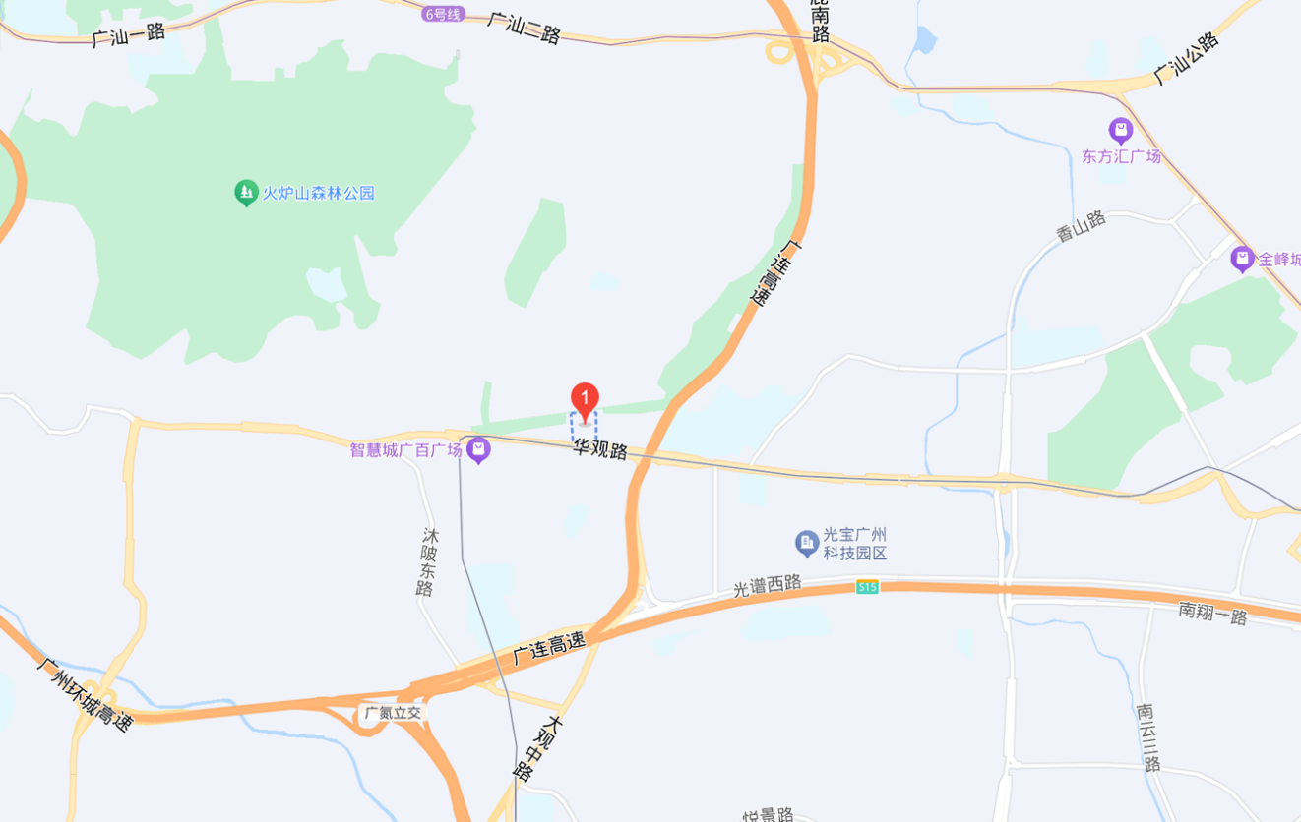
会议及住宿酒店信息

酒店名称：广州日航酒店
酒店地址：广州市天河区华观路1961号
会议协议价：500元/间夜含单早，550元/间夜含双早
如需预订请自行联系酒店预订，预订时请报会议名称享受会议协议价。
预订电话：陈经理 15018709124

